

AVIS

Le Doyen de la Faculté des Sciences Juridiques, Economiques et Sociales de Marrakech, annonce l’ouverture de l’application web de préinscription à l’ensemble des étudiants qui désirent bénéficier des services suivants :

- Demande d’inscription pour les étudiants des classes

préparatoires de la région Marrakech-Safi.

- Demande d’inscription pour les étudiants titulaires du

baccalauréat avant l’année 2020 du bassin géographique de l’université Cadi Ayyad.

L’application web est désormais ouverte via le lien de la plateforme :

http://e-services.fsjes.uca.ma/pre-inscription

Et ce du **Mardi 07 Septembre 2021** au **Vendredi** **10**   
**Septembre 2021.**

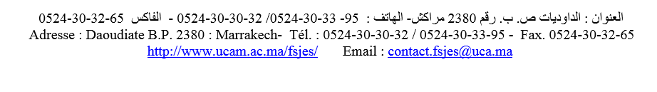



Pour déposer votre demande, veuillez suivre les étapes suivantes:

1. Choisir le service qui vous convient, sur le lien mentionné ci-

dessus.

2. Créer un compte en saisissant les données personnelles

correctes.

3. Remplir les informations d’inscription conformes au type de la

demande choisi.

4. Modifier, si nécessaire, les informations et valider la demande

avant le dernier délai.

5. Imprimer le détail de la demande contenant la photo de

l’étudiant.

**Remarques :**

- **Les fichiers et les images jointes dans les demandes doivent être**

**sous l’une des formats (PNG, JPEG, JPG, BMP) et ne dépassant pas 4MB et la photo d’identité doit être visible et convenable.**

-  **Les étudiants acceptés, seront invités, dans une date ultérieure, à**

**déposer leurs dossiers dans l'établissement, en guise de vérification de la conformité de leurs informations.**

Administration

